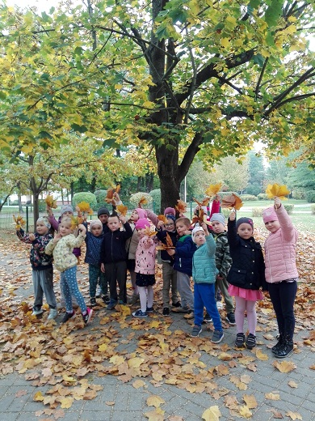

Każdy z nas jest innym liściem.
Ale to dobrze,
razem tworzymy piękny LAS....

Dziękujemy za spotkanie
Przedszkole Miejskie Nr 15
Kraina Marzeń

